Analisis Penerapan Sistem Informasi Pelayanan Online Administrasi Kependudukan DINDUKCAPIL Banyumas di Kecamatan Kemranjen
Muhamad Imam Syuhada¹, Nuur Wachid Abdul Majid²
¹syuhada@upi.edu, ²nuurwachid@upi.edu
¹²Program Studi Pendidikan Sistem Dan Teknologi Informasi, Universitas Pendidikan Indonesia Kampus Purwakarta, Purwakarta, Indonesia

Abstract: Currently the development of the era is increasingly advanced, almost all human activities that are done manually can be helped by sophisticated information and communication system technology. As with population data collection in Kemranjen District, which is now assisted by the population administration online service information system created by the Banyumas Regency Population and Civil Registration Service (DINDUKCAPIL) for its citizens with the aim of helping to overcome the spread of the covid-19 virus. This study aims to find out how the application of the Banyumas DINDUKCAPIL Population Administration Online Service Information System in Kemranjen District and look for weaknesses in the function and appearance of the website. The method used is descriptive qualitative and in obtaining data using interview, observation, and documentation techniques. The results of this study are expected to be able to invite residents in the Kemranjen sub-district in particular to use this application and also the website admin can develop this information system to make it more comfortable to use.

1. Pendahuluan
  - Latar Belakang
Di masa pandemi covid-19 seperti sekarang, maka protokol kesehatan diberlakukan agar pandemi ini dapat berkurang secara signifikan. Salah satunya yaitu masyarakat dilarang berkerumun dalam satu tempat. Dengan kecanggihan sistem teknologi informasi dan komunikasi maka hal ini dapat diatasi dengan dibuatnya sistem informasi Pelayanan Online Administrasi Kependudukan yang dibuat oleh Dinas Kependudukan dan Pencatatan Sipil Kabupaten Banyumas guna mengurangi berkerumunnya masyarakat pada satu tempat yang akan melakukan pengadministrasian kependudukan dan juga dapat memudahkan masyarakat untuk melakukan pendaftaran layanan online secara mandiri dari rumah.
Terdapat 27 kecamatan yang ada di Kabupaten Banyumas salah satunya yaitu Kecamatan Kemranjen, Kecamatan Kemranjen menaungi 15 desa/kelurahan. Jumlah penduduk Kabupaten Banyumas yaitu 1776918. Sedangkan jumlah penduduk di Kecamatan Kemranjen di tahun 2020 adalah sekitar 72.383, sehingga dapat disimpulkan bahwa 0,0407 populasi penduduk Kabupaten Banyumas bertempat tinggal di Kecamatan Kemranjen, data ini diperoleh dari Badan Pusat Statistik Kabupaten Banyumas [2].
Menurut Undang Undang Nomor 24 tahun 2013 Tentang Administrasi Kependudukan. Administrasi Kependudukan adalah rangkaian kegiatan penataan dan penertiban dalam penerbitan dokumen dan Data Kependudukan melalui Pendaftaran Penduduk, Pencatatan Sipil, pengelolaan informasi Administrasi Kependudukan serta pendayagunaan hasilnya untuk pelayanan publik dan pembangunan sektor lain. Tahapan pengadministrasian kependudukan dimulai secara berurutan mulai dari desa/kelurahan hingga pemerintah kabupaten/kota. Pemerintah kabupaten /kota bertanggung jawab terhadap pengelolaan data administrasi kependudukan. Dan pemerintah kecamatan berwenang untuk mencetak dan menerbitkan dokumen kependudukan.
  - Rumusan Masalah
- Bagaimanakah penerapan Sistem Informasi Pelayanan Online Administrasi Kependudukan DINDUKCAPIL Banyumas di Kecamatan Kemranjen.
- Adakah yang masih kurang pada fungsi dan tampilan Sistem Informasi Pelayanan Online Administrasi Kependudukan DINDUKCAPIL Banyumas di Kecamatan Kemranjen.

  - Tujuan Masalah
- Mengetahui penerapan Sistem Informasi Pelayanan Online Administrasi Kependudukan DINDUKCAPIL Banyumas di Kecamatan Kemranjen.
- Mengetahui beberapa kekurangan pada fungsi dan tampilan Sistem Informasi Pelayanan Online Administrasi Kependudukan DINDUKCAPIL Banyumas di Kecamatan Kemranjen.

2. Metode
Metode yang digunakan yaitu deskriptif kualitatif dan dalam memperoleh data-data mengunakan teknik wawancara, observasi, dan dokumentasi.

3. Hasil dan Pembahasan
Dinas Kependudukan dan Pencatatan Sipil Kabupaten Banyumas membuat sistem informasi Pelayanan Online Administrasi Kependudukan menjadi dua tampilan yaitu tampilan desktop (https://gratiskabeh.banyumaskab.go.id/) dan tampilan mobile (gratiskabeh) yang dapat diunduh di playstore. Pemohon hanya dapat mengelola data kependudukan yang berada di anggota kartu keluarganya. Berikut adalah perbandingan tampilan desktop dan mobile:
- Tampilan awal
Pada tampilan mobile ada sedikit jeda waktu untuk memulai halaman beranda pada aplikasi, agar pemohon tidak bosan maka ditampilkanlah tiga foto tempat penting yang sering dikunjungi diantaranya yaitu alun-alun Kabupaten Banyumas, alun-alun Purwokerto, dan objek wisata Baturraden.
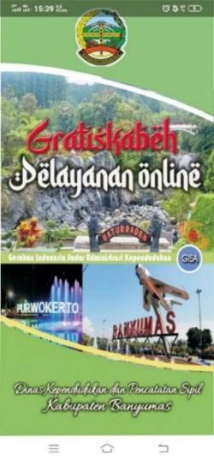
Gambar 1 Intro aplikasi gratiskabeh

- Halaman beranda
Pada halaman ini pemohon dapat memilih apa yang ingin dilihat dan dieditnya, dan ditampilkan juga statistika pelayanan online.
Tabel 1. Halaman beranda
Tampilan desktop | Tampilan mobile
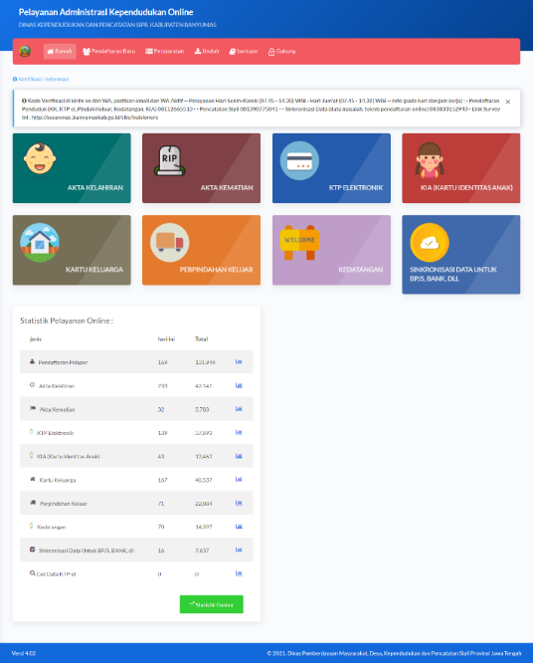 | 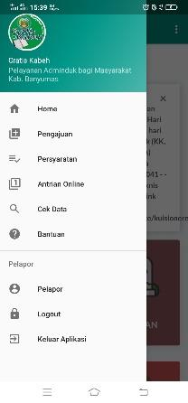 | 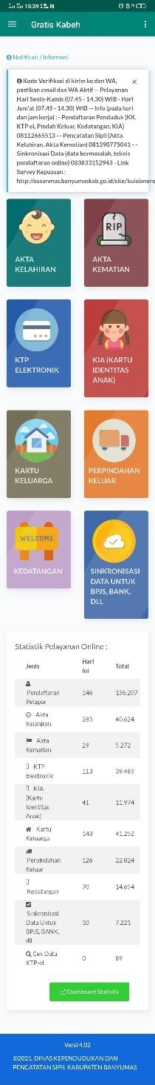 | 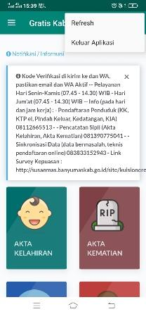

- Halaman persyaratan
Halaman ini menampilkan persyaratan-persyaratan yang harus dipenuhi untuk mengedit dokumen kependudukan.
Tabel 2. Halaman persyaratan
Tampilan desktop | Tampilan mobile
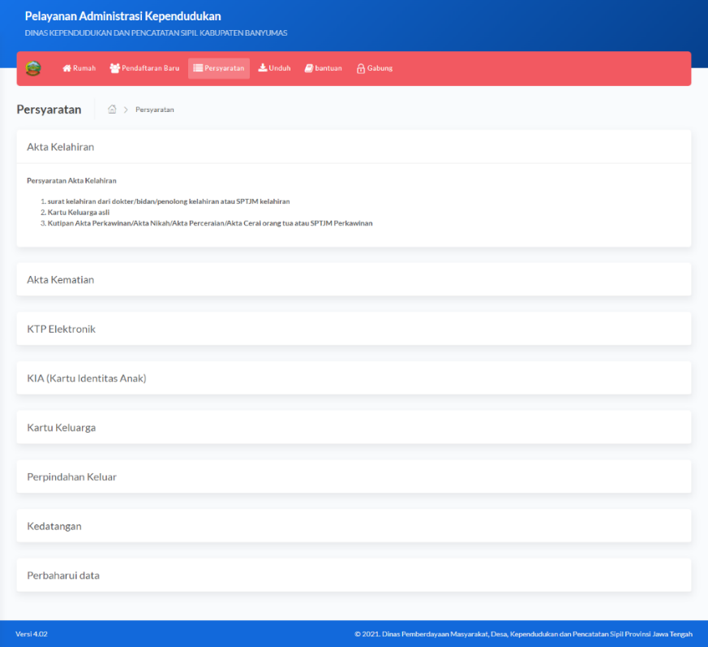 | 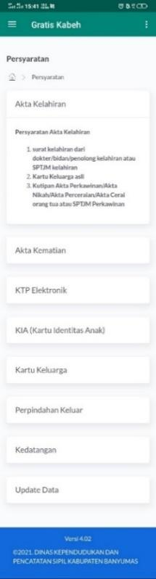

- Halaman login
Sebelum mengedit dokumen kependudukan, pemohon akan diminta untuk login terlebih dahulu dengan menginput Nomor Induk Kependudukan dan password yang telah dibuat sebelumnya.
Tabel 3. Halaman login
Tampilan desktop | Tampilan mobile
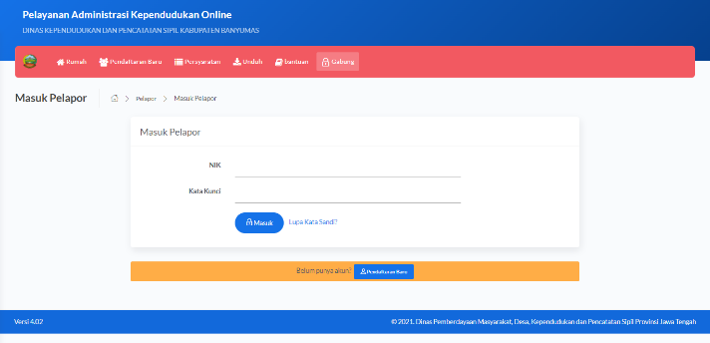 | 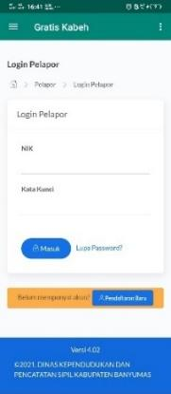

- Halaman pendaftaran baru
Jika pemohon baru pertama kali menggunakan website ini dan belum punya akun untuk masuk ke website maka pemohon harus mendaftarkan dirinya terlebih dahulu dengan menginput NIK dan nomor KK.
Tabel 4. pendafataran baru
Tampilan desktop | Tampilan mobile
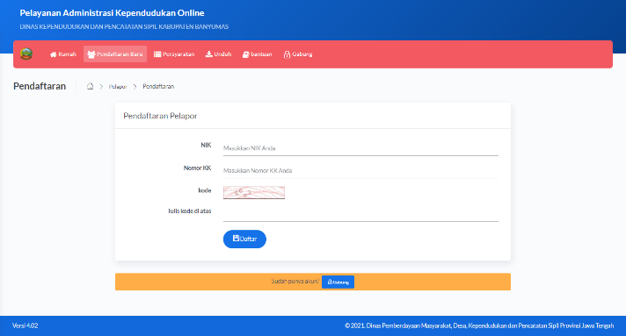 | 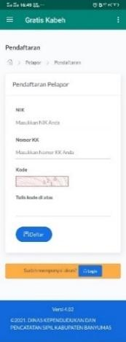
Setelah klik daftar, pemohon akan dimintai email atau nomor hp, pastikan yang anda masukkan adalah nomor wa atau bukan karena nanti password untuk akun baru pemohon akan dikirimkan oleh admin.
Tabel 5. halaman kedua pendaftaran baru
Tampilan desktop | Tampilan mobile
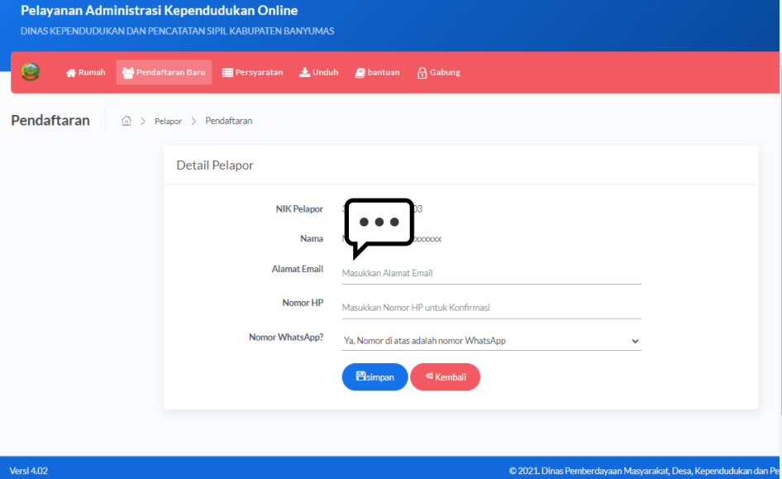 | 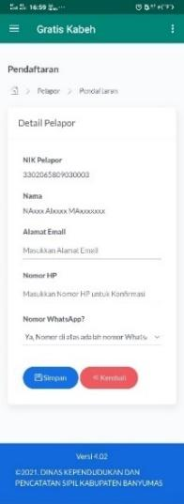

- Halaman pelapor
Kemudian pemohon login dengan password yang sudah diberikan oleh admin, setelah masuk ke website pemohon dapat mengganti email, nomor telepon, serta password sesuai yang diinginkan.
Tabel 6. Halaman pelapor
Tampilan desktop | Tampilan mobile
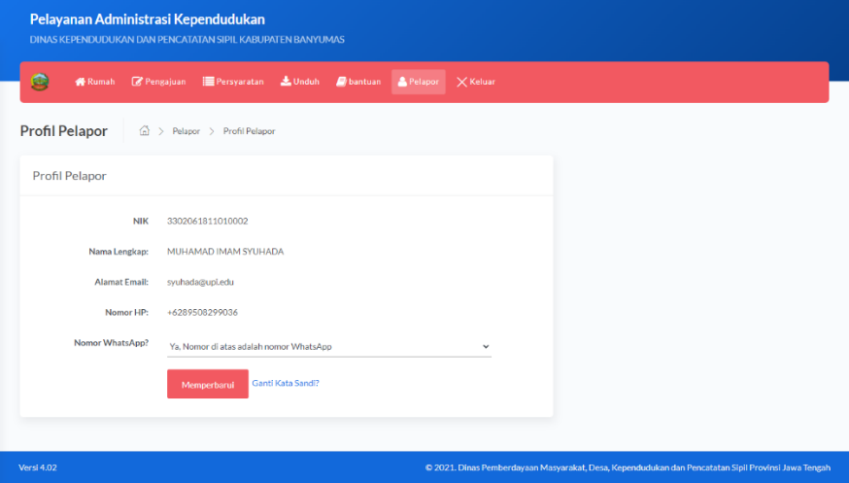 | 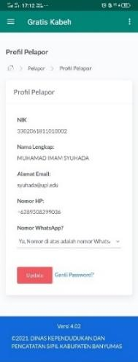

- Halaman pengajuan
Halaman ini menampilkan antrian pengajuan dokumen kependudukan yang akan atau telah diajukan oleh pemohon yang kemudian akan diproses oleh admin.
Tabel 7. Halaman pengajuan
Tampilan desktop | Tampilan mobile
 | 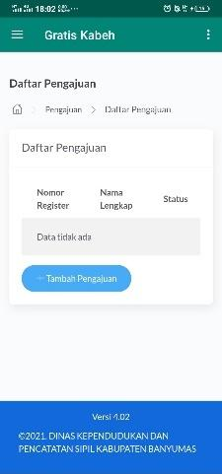 | 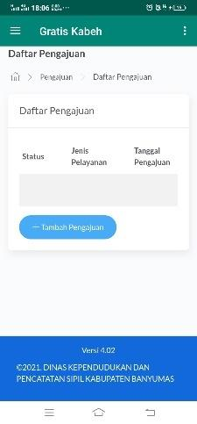 | 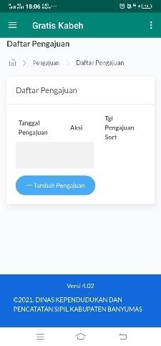

- Halaman statistika pelayanan online
Pada halaman ini menampilkan jumlah pemohon yang pernah mengakses sistem informasi pelayanan ini setiap harinya, terhitung dari tanggal 23 Maret 2021 sampai sekarang. Akan tetapi, jumlah ini hanya dalam satuan se-kabupaten, bukan tiap kecamatan, bukan juga tiap desa.
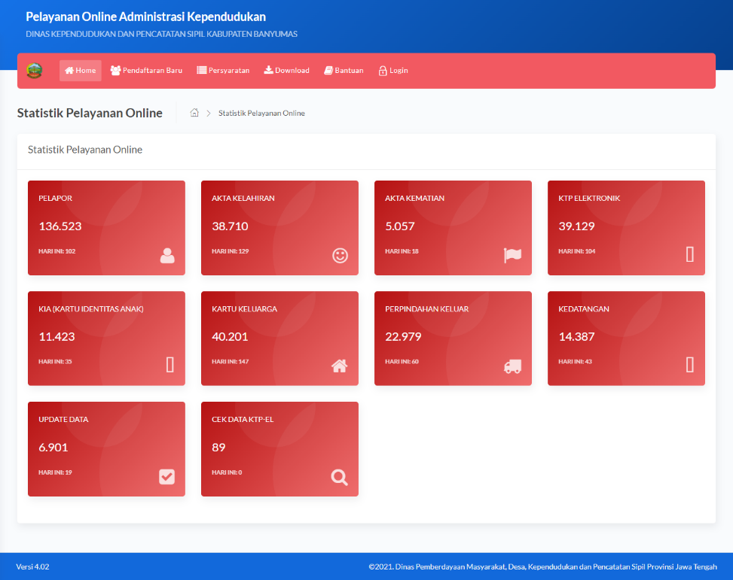
Gambar 2. Halaman statistika pelayanan online

- Flowchart alur Sistem Informasi Pelayanan Online Administrasi Kependudukan DINDUKCAPIL Banyumas di Kecamatan Kemranjen.
Gambar 3. Flowchart

4. Simpulan
Sebelum ada aplikasi ini, pengadministrasian dilakukan secara bertahap, selain mengumpulkan persyaratan yang dibutuhkan untuk pengadministrasian, perlu juga mencantumkan surat keterangan dari rt, rw, dan desa untuk kemudian diproses di kecamatan; dengan adanya sistem informasi ini, masyarakat tidak perlu lagi mendatangi rt, rw, desa, dan kecamatan untuk mengurus data kependudukanya; dengan adanya Tanda Tangan Elektronik (TTE), pemohon dapat mencetak dokumen administrasi kependudukan secara mandiri dengan menggunakan kertas putih ukuran A4 80 gram. Tampilan pada sistem informasi ini sangat menarik dan mudah untuk dipahami. Untuk pengeditan dokumen bisa melalui website ini, tetapi untuk pencetakan penerbitan e-KTP dan KIA tidak bisa dilakukan secara mandiri oleh pemohon, jadi pemohon harus pergi ke kantor kecamatan untuk mengambil hasil cetakannya. kelemahan dari sistem informasi ialah adanya ketentuan maksimal ukuran dalam mengupload file berkas, yaitu ukuran file max 500 kb atau setengah mb, ukuran file tidak lebih dari 1 mb.

5. Referensi
- Pelayanan Administrasi Kependudukan DINAS KEPENDUDUKAN DAN PENCATATAN SIPIL KABUPATEN BANYUMAS. https://gratiskabeh.banyumaskab.go.id/.
- Badan Pusat Statistik Kabupaten Banyumas. 06 Maret 2021. Jumlah Penduduk Menurut Kecamatan dan Jenis Kelamin di Kabupaten Banyumas, 2020. https://banyumaskab.bps.go.id/.
- DINAS PEMBERDAYAAN MASYARAKAT, DESA, KEPENDUDUKAN DAN PENCATATAN SIPIL PROVINSI JAWA TENGAH. (2021). Agregat Data Kecamatan kemranjen. Diakses tanggal 9 November 2021. https://sidesa.jatengprov.go.id/
- Badan Standardisasi Nasional. 26 Juli 2019. Undang-Undang Republik Indonesia Nomor 24 Tahun 2013 Tentang Perubahan Atas Undang-Undang Nomor 23 Tahun 2006 Tentang Administrasi Kependudukan. https://jdih.bsn.go.id/.
- Megawati, M. (2017). Analisis Penerapan Sistem Informasi Administrasi Kependudukan Menggunakan Model Delone And Mclean (Studi Kasus: Dinas Kependudukan dan Pencatatan Sipil Kota Pekanbaru). Jurnal Ilmiah Rekayasa dan Manajemen Sistem Informasi , 3 (2), 84-86. Tanggal akses 7 November 2021. http://ejournal.uin-suska.ac.id/index.php/RMSI/article/view/4480.
- Sujono, S. (2018). Penerapan Aplikasi Sistem Informasi Kependudukan Berbasis Web Pada Kantor Kepala Desa Puput Kec. Simpangkat. Simetris: Jurnal Teknik Mesin, Elektro dan Ilmu Komputer , 9 (1), 707-716. Tanggal akses 7 November 2021. https://www.jurnal.umk.ac.id/index.php/simet/article/view/2078.
- Sari, RP (2014). ANALISIS PENERAPAN SISTEM INFORMASI ADMINISTRASI KEPENDUDUKAN (SIAK)(Studi Kasus: Dinas Kependudukan dan Pencatatan Sipil Kota Pekanbaru) (Disertasi Doktor, Universitas Islam Negeri Sultan Syarif Kasim Riau). Tanggal akses 7 November 2021. http://repository.uin-suska.ac.id/3799/.
- Amalia, E., & Supriatna, Y. (2017). Perancangan sistem informasi administrasi kependudukan sebagai pengembangan egovernment. Bandung: Universitas Widyatama. Tanggal akses 7 November 2021. https://core.ac.uk/download/pdf/268075010.pdf.
- Trimarsiah, Y., & Agustina, DS (2017, Agustus). Analisis Kelayakan Penerapan Sistem Informasi Kependudukan Pada Desa Kepayang. Dalam Semantika (Seminar Nasional Teknik Informatika) (Vol. 1, No. 1, hlm. 101-108). Tanggal akses 7 November 2021. http://semantika.polgan.ac.id/index.php/Semantika/article/view/15.
- Sudibya, IM, SS, IMPKP, Suardika, IG, & Kusuma, IGNA (2019). Sistem Informasi Pendataan Penduduk Pendatang Kecamatan Tegallalang. E-JURNAL JUSITI: Jurnal Sistem Informasi dan Teknologi Informasi , 8 (2), 175-185. Tanggal akses 7 November 2021. http://ejurnal.dipanegara.ac.id/index.php/jusiti/article/view/618.

